国资委地址示意图

面试、专业能力测试报到地点：国资委院内3号楼3层多功能厅（地址：北京市西城区宣武门西大街26号，南门或北门进均可，地铁2号线长椿街站西南出口向西步行10分钟/地铁7号线广安门内站西北出口向北步行10分钟）。另：体检报到在和平里宾馆
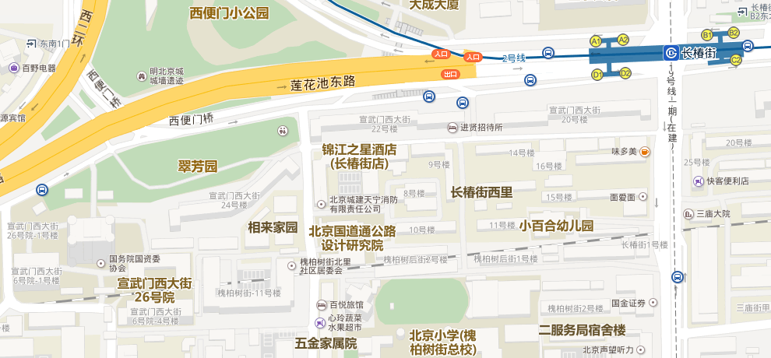
南门
2号楼
1号楼
长椿街地铁站
3号楼
北门

广安门内地铁站

